**Como avaliar a qualidade de um espaço público?**

Escrito por Project for Public Spaces | Traduzido por Vinicius Libardoni

16 de Abril de 2019

[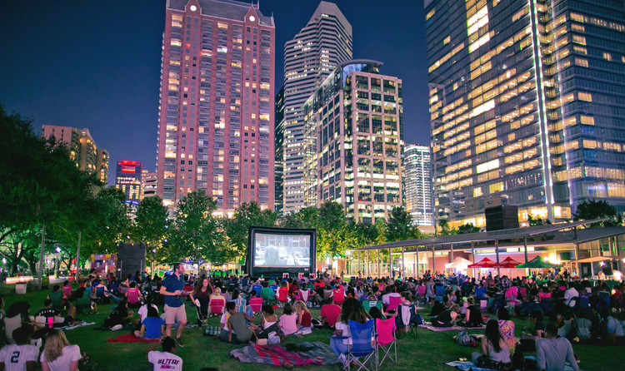](https://www.archdaily.com.br/br/915132/como-avaliar-a-qualidade-de-um-espaco-publico/5caf7230284dd19a910006aa-what-makes-a-great-public-place-image)A crowd of locals watch a movie at Discovery Green, Houston, TX, USA. Image Courtesy of PPS

Este artigo foi originalmente publicado no [*Project for Public Spaces*](https://www.pps.org/?utm_medium=website&utm_source=archdaily.com.br) com o título "[*What makes a successful place?*](https://www.pps.org/article/grplacefeat?utm_medium=website&utm_source=archdaily.com.br)" e aponta algumas diretrizes a se considerar quando se projeta um espaço público: sociabilidade, usos e atividades, acessos e conexões, e conforto e imagem.

Espaços públicos são a alma de uma cidade, lugares onde as pessoas se encontam e convivem, são espaços onde celebramos a vida e as nossas diferenças. Praças, parques, ruas e largos. Avenidas, bulevares e calçadões. Espaços democráticos e sociais, pontos de conexão entre as pessoas e os edifícios que constroem uma cidade. Espaços públicos se esparramam para dentro de nossas escolas, bibliotecas e museus, atravessam edifícios e pontes conectando as pessoas e a paisagem. Mas quais são as principais características de um bom espaço público?

[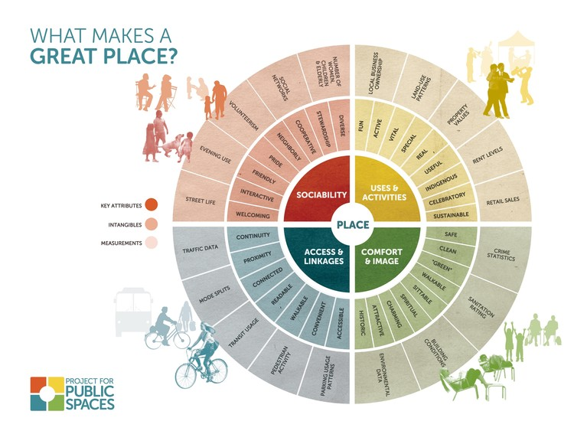](https://www.archdaily.com.br/br/915132/como-avaliar-a-qualidade-de-um-espaco-publico/5cab5c44284dd113c9000d5a-what-makes-a-great-public-place-image)The Place Diagram, a tool to help people in judging any place, good or bad. Image Courtesy of PPS

O [*Project for Public Spaces*](https://www.pps.org/?utm_medium=website&utm_source=archdaily.com.br), em busca de uma resposta objetiva para estas perguntas, desenvolveu um extenso mapeamento de milhares de espaços públicos ao redor do mundo para descobrir algumas das principais características que definem o sucesso ou o fracasso de um espaço público. O PPS descobriu que, a maioria dos espaços públicos considerados saudáveis compartilham quatro características elementares: eles são espaços acessíveis; lugares onde as pessoas desenvolvem uma atividade específica; são agradáveis e bonitos; e finalmente, são espaços de encontro e diversidade. A partir disso, o Project for Public Space desenvolveu uma ferramenta - chamada The Place Diagram - que poderá ajuda as pessoas a avaliar os espaços públicos à sua volta, sejam bons ou ruins.

Imagine um lugar específico que você conhece e com o qual está familiarizado, depois coloque ele no centro deste círculo: pode ser uma esquina, um playground, uma praça ou a calçada em frente a sua casa. São quatro critérios utilizados para a avaliação da qualidade de um espaço público segundo o PPS, representados por quatro cores diferentes em quatro quadrantes. No anel mais externo encontram-se critérios qualitativos pelos quais julgamos intuitivamente um espaço público; o circulo interno contém os aspectos quantitativos que são avaliados estatisticamente ou através de levantamentos e dados objetivos.

### **Acessos e conexões**

[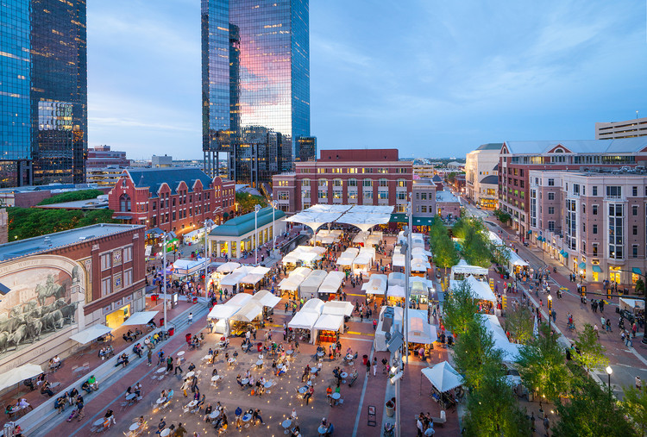](https://www.archdaily.com.br/br/915132/como-avaliar-a-qualidade-de-um-espaco-publico/5caf6cc2284dd19a9100068a-what-makes-a-great-public-place-image)Sundance Square forms the core of a new walkable, urban district in Fort Worth, TX, USA. Image Courtesy of PPS

Podemos analisar o grau de acessibilidade de um espaço público segundo o modo como ele se conecta com o seu entorno, seja visual ou fisicamente. Um espaço público saudável é fácil de acessar e atravessar; ele é permeável. Os limites também são importantes neste caso: por exemplo, uma rua comercial é mais interessante e geralmente mais segura que uma rua com muros e lotes vazios. Os espaços acessíveis encontram-se integrados aos sistemas de transporte público, calçadas e ciclovias, além de serem bem localizados dentro do tecido urbano da cidade.

**Questões relativas a "acesso e conexões":**

* Você consegue ver este espaço à distância? É possível ver o que acontece lá dentro?
* Há uma boa conexão entre o espaço e os edifícios adjacentes, ou ele está isolado do seu entorno? As pessoas da vizinhança utilizam este espaço?
* É possível ir caminhando até este lugar? Por exemplo, é seguro chegar até lá? Pense em um deficiente visual ou uma criança.
* Existem calçadas e caminhos que chegam ou partem deste lugar?
* Este espaço é acessível à pessoas com dificuldades de locomoção?
* As pessoas chegam facilmente onde elas querem dentro deste espaço?
* Existem diferentes maneiras de se chegar a este espaço - ônibus, trem, carro, bicicleta ou a pé?

### **Conforto e imagem**

[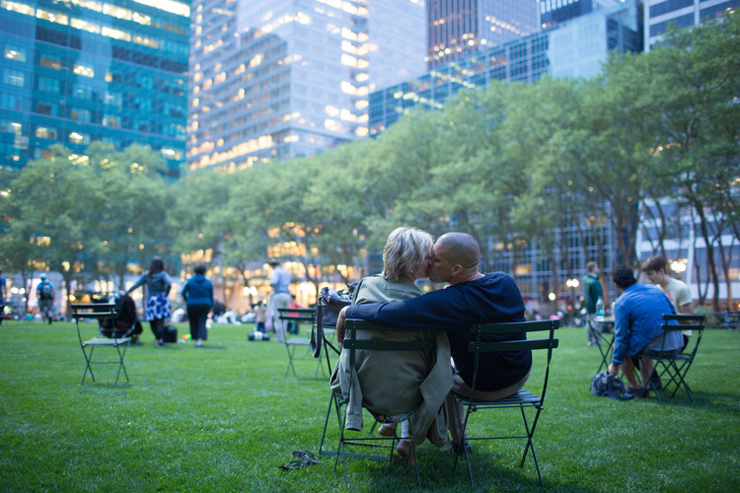](https://www.archdaily.com.br/br/915132/como-avaliar-a-qualidade-de-um-espaco-publico/5caf6cb3284dd1e5fc00040c-what-makes-a-great-public-place-image)

A couple relax on movable chairs in Bryant Park, New York, NY, USA. Image Courtesy of PPS

Se um espaço é confortável, agradável e bonito, geralmente isso é um bom sinal. Conforto não significa apenas um lugar onde você se sinta seguro mas também é uma característica de espaços públicos limpos e com lugares onde as pessoas podem se sentar quando estiverem cansadas - a importância de um banco ou uma lixeira é sempre subestimada.

**Questões relativas a "conforto e imagem":**

* Este lugar causa uma boa primeira impressão nas pessoas?
* Este é um lugar onde uma mulher sozinha se sentiria confortável e segura?
* Há lugares para sentar? Eles estão bem distribuídos e acessíveis? Há opções para sentar-se no sol ou na sombra?
* O espaço está limpo e existe uma quantidade adequada de lixeiras? Quem é o responsável pela manutenção deste lugar? O que eles fazem e quando?
* Você se sentiria seguro neste lugar? Há vigilância ou sistemas de segurança no local? Se sim, o que fazem estas pessoas quando solicitadas?
* Existem pessoas tirando fotos? Você tiraria alguma foto deste lugar?
* Qual é a relação entre veículos e pessoas, eles precisam competir por espaço?

### **Usos e atividades**

[](https://www.archdaily.com.br/br/915132/como-avaliar-a-qualidade-de-um-espaco-publico/5caf6fab284dd1e5fc00040d-what-makes-a-great-public-place-image)

A crowd of locals watch a movie at Discovery Green, Houston, TX, USA. Image Courtesy of PPS

Atividades são elementos fundamentais para a qualidade de um espaço público. As pessoas precisam de algo para fazer, um motivo pelo qual ir até um determinado lugar - e também para voltar lá um dia. Quando não há muito o que fazer, os espaços ficam vazios e isso é um sinal de que há algo errado ali.

**Princípios para ser tem em mente quando se pensa em "uso e atividades":**

* Quanto mais atividades sejam possíveis de realizar neste lugar, mais as pessoas vão procurar por ele.
* É preciso ter uma relação equilibrada entre o número de homens e mulheres.
* Pessoas de diferentes idades devem se sentir bem vindas a frequentar este local (idosos e crianças além de jovens e adultos).
* As pessoas devem estar presente ao longo de todo o dia.
* Um espaço frequentado por pessoas sozinhas e grupos é melhor que um lugar onde majoritariamente se encontra apenas um ou outro.
* Uma característica importante de um espaço público é a maneira como ele é administrado.

**Questões relativas a "uso e atividades":**

* O espaço está sendo utilizado ou está vazio?
* Ele é utilizado por pessoas de diferentes idades?
* As pessoas estão em grupo ou sozinhas?
* Quantas atividades diferentes você pode contar - pessoas caminhando, comendo, praticando esportes, jogando jogos, relaxando, lendo?
* Quais espaços são usados e quais não?
* Há opções de coisas para fazer lá?
* Há pessoas responsáveis pela manutenção e gestão do local, você consegue identificar alguém?

## **Sociabilidade**

[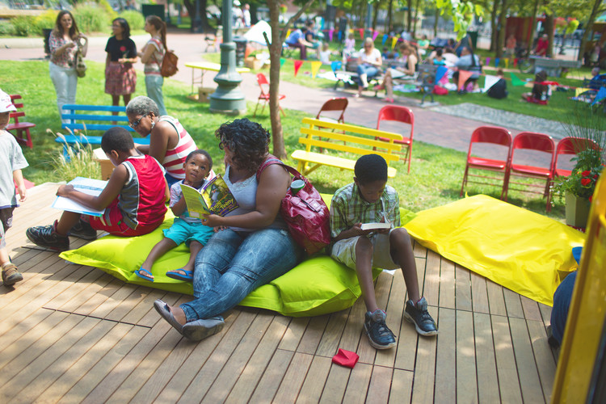](https://www.archdaily.com.br/br/915132/como-avaliar-a-qualidade-de-um-espaco-publico/5caf6c92284dd1e5fc00040b-what-makes-a-great-public-place-image)A mother reads to her child at the Imagination Center in Burnside Park, Providence, RI, USA. Image Courtesy of PPS

Sociabilidade é um dos mais importantes fatores de um bom espaço público e talvez o mais difícil de alcançar, mas quando isso acontece as chances de sucesso deste espaço são muito altas. Quando as pessoas encontram seus amigos, conversam com seus vizinhos ou se sentem confortáveis para interagir com pessoas desconhecidas, há uma forte sensação de pertencimento e de comunidade - e isso é uma das melhores qualidades de um espaço público acessível e democrático.

**Questões relativas a "sociabilidade":**

* Você gostaria de trazer seus amigos para este lugar? As pessoas encontram-se com seus amigos neste espaço?
* As pessoas estão em grupo? Eles interagem e conversam entre eles?
* As pessoas que interagem parecem se conhecer?
* As pessoas parecem estar mostrando este lugar para outras, apontando com orgulho para suas características?
* As pessoas estão sorrindo? Elas fazem contato visual umas com as outras?
* O espaço é utilizado ao longo do dia?
* Você pode ver pessoas de diferentes idades ou etnias?
* As pessoas colaboram com a limpeza do lugar ou elas jogam o lixo no chão?

***Nota do editor:*** Todas as imagens aqui apresentadas são de projetos desenvolvidos pelo PPS. Conheça outros projetos do [*Project for Public Spaces*](https://www.archdaily.com.br/br/tag/project-for-public-spaces): [*Sundance Square*](https://www.pps.org/projects/from-parking-lot-to-gathering-place-sundance-square-leads-as-a-model-for-programmable-public-space?utm_medium=website&utm_source=archdaily.com.br), [*Bryant Park*](https://www.pps.org/projects/bryantpark?utm_medium=website&utm_source=archdaily.com.br), [*Houston Park*](https://www.pps.org/projects/houstonpark?utm_medium=website&utm_source=archdaily.com.br), e *[Burnside Park](https://www.pps.org/projects/creating-a-vibrant-waterfront-in-providence?utm_medium=website&utm_source=archdaily.com.br" \t "_blank)*

In: Project for Public Spaces. "Como avaliar a qualidade de um espaço público?" [What Makes a Great Public Place?] 16 Abr 2019. ArchDaily Brasil. (Trad. Libardoni, Vinicius) Acessado 11 Ago 2021. <https://www.archdaily.com.br/br/915132/como-avaliar-a-qualidade-de-um-espaco-publico> ISSN 0719-8906